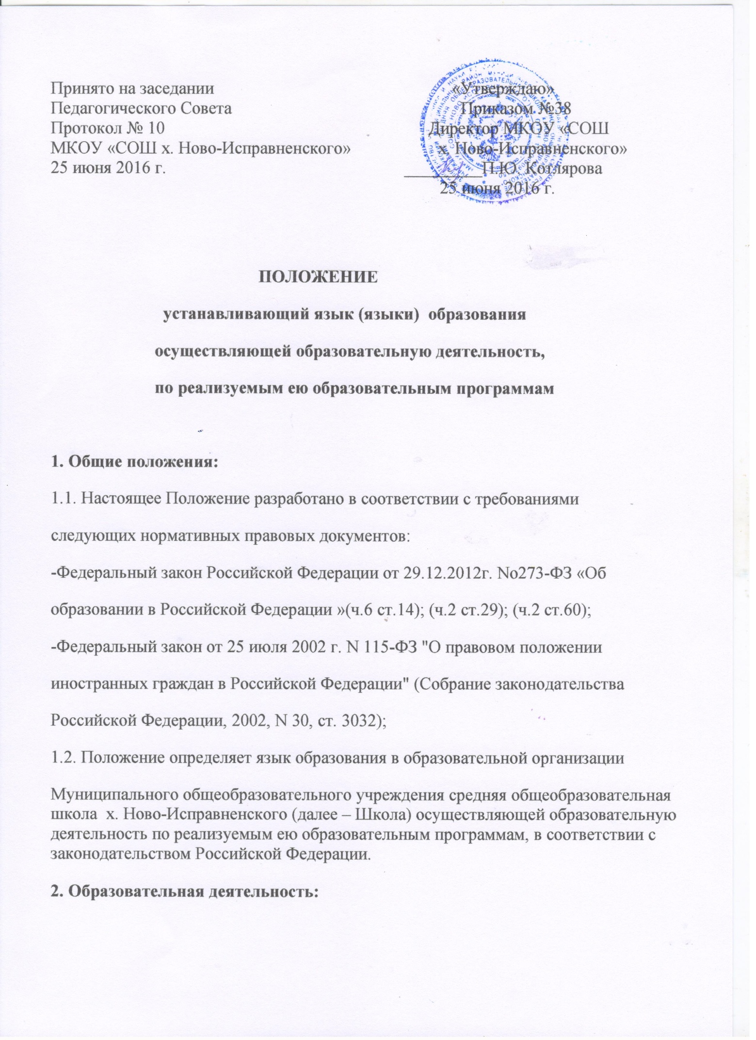
2.1. Образовательная деятельность Муниципального казенное общеобразовательного учреждения средняя общеобразовательная школа х.Ново-Исправненского
(далее – Школа) осуществляется на русском языке. В качестве иностранного языка преподаётся английский язык.
Преподавание и изучение русского языка в рамках имеющих
государственную аккредитацию образовательных программ осуществляется
в соответствии с федеральными государственными образовательными
стандартами.
2.2. Иностранные граждане и лица без гражданства все документы
Представляют в Школу на русском языке или вместе с заверенным в установленном порядке переводом на русский язык.
2.3. Граждане Российской Федерации, иностранные граждане и лица без
гражданства получают образование в школе на русском языке по основным общеобразовательным программам начального общего, основного и среднего общего образования в соответствии с федеральными государственными стандартами школы
2.4. Документы об образовании и (или) о квалификации оформляются на
государственном языке Российской Федерации, если иное не установлено
Федеральным законом, Законом Российской Федерации от 25 октября 1991
года N 1807-1 «О языках народов Российской Федерации», и заверяются печатью школы, осуществляющей образовательную деятельность.

